职业卫生检测技术服务信息公开表
用人单位  名称 | 临沭光大环保能源有限公司
地理位置 | 山东省临沂市临沭县经济开发区朝阳街189号
联系人 | 张怀平
调查专业  技术人员名单 | 王洪帅、王文超 | 调查时间 | 2023.08.05 | 陪同人 | 张怀平
采样专业  技术人员名单 | 王洪帅、王文超 | 采样时间 | 2023.08.07 | 陪同人 | 张怀平
检测专业  技术人员名单 | 李笑笑、常鑫钰、包红艳、孙颖、田立茹、郭秀丽 |  | 检测时间 | 2023.08.07~2023.08.13
影像资料  （调查影像资料及采样影像资料） | 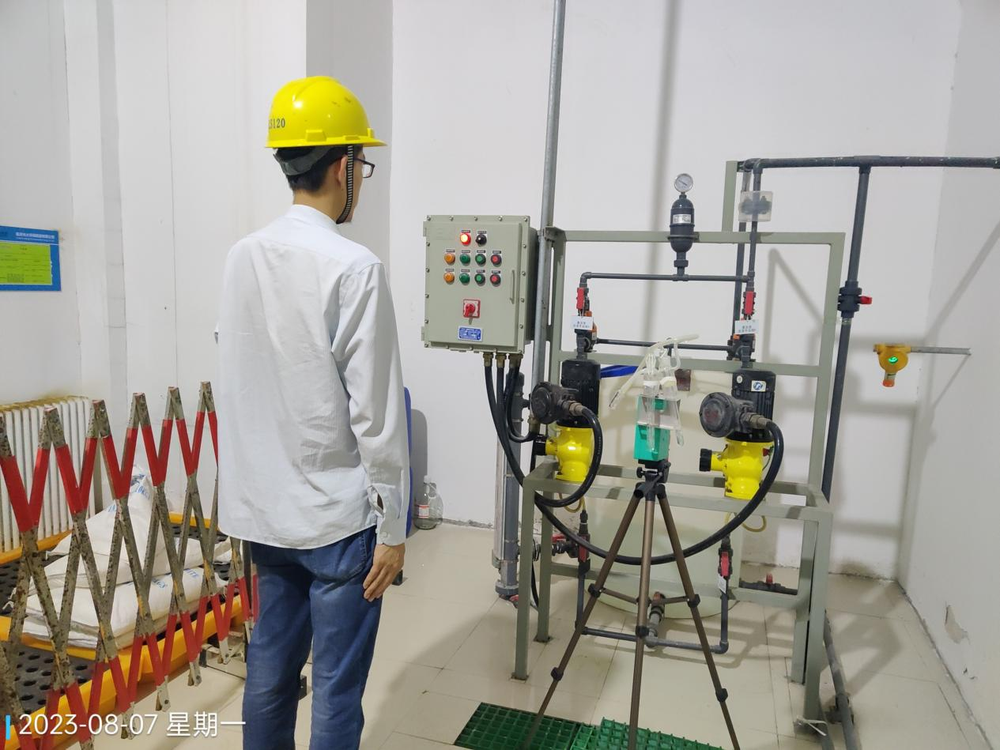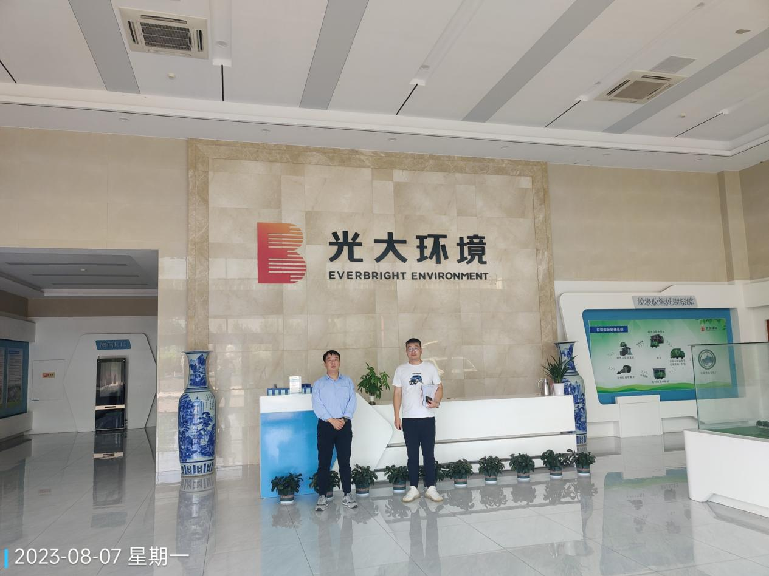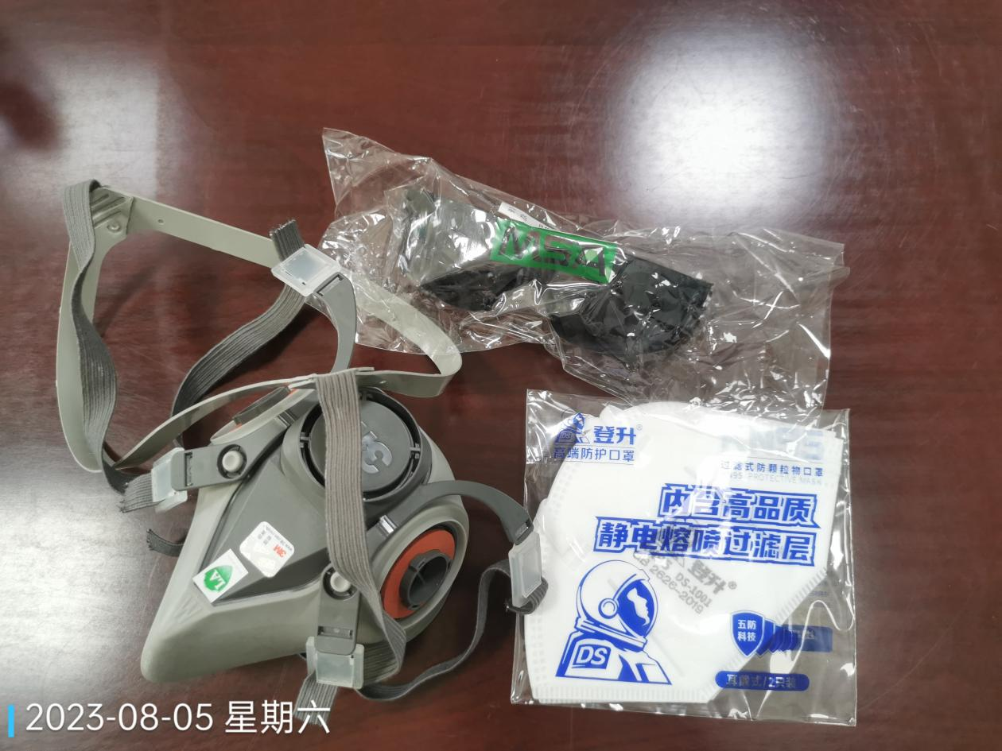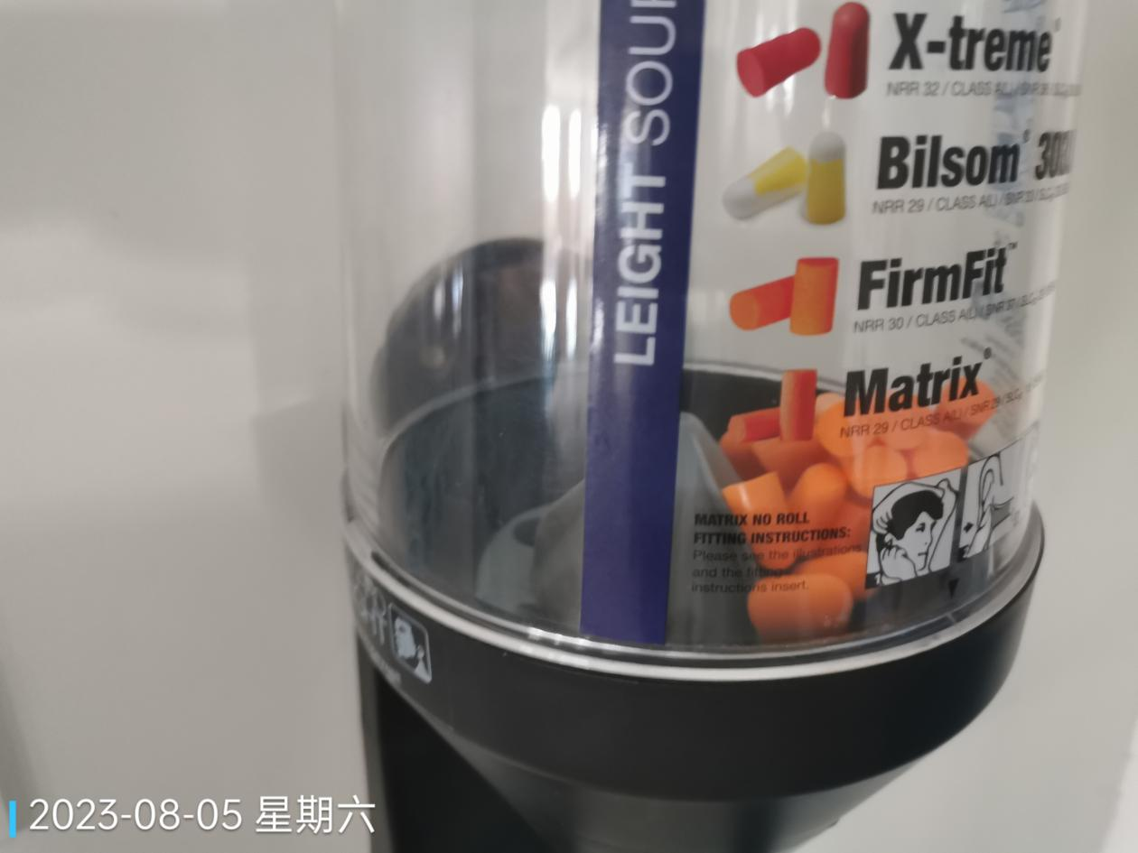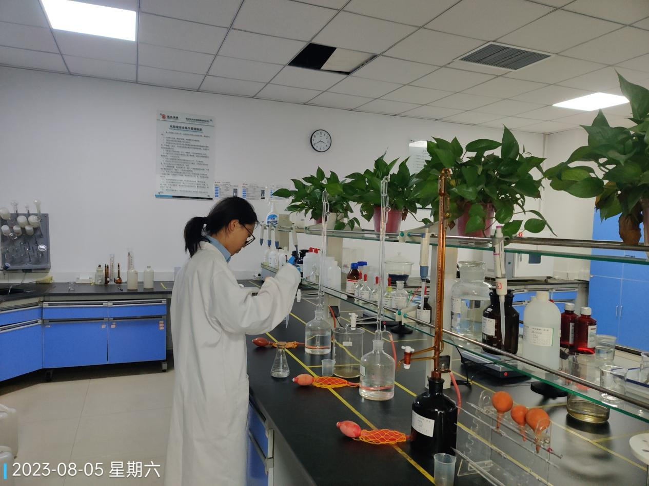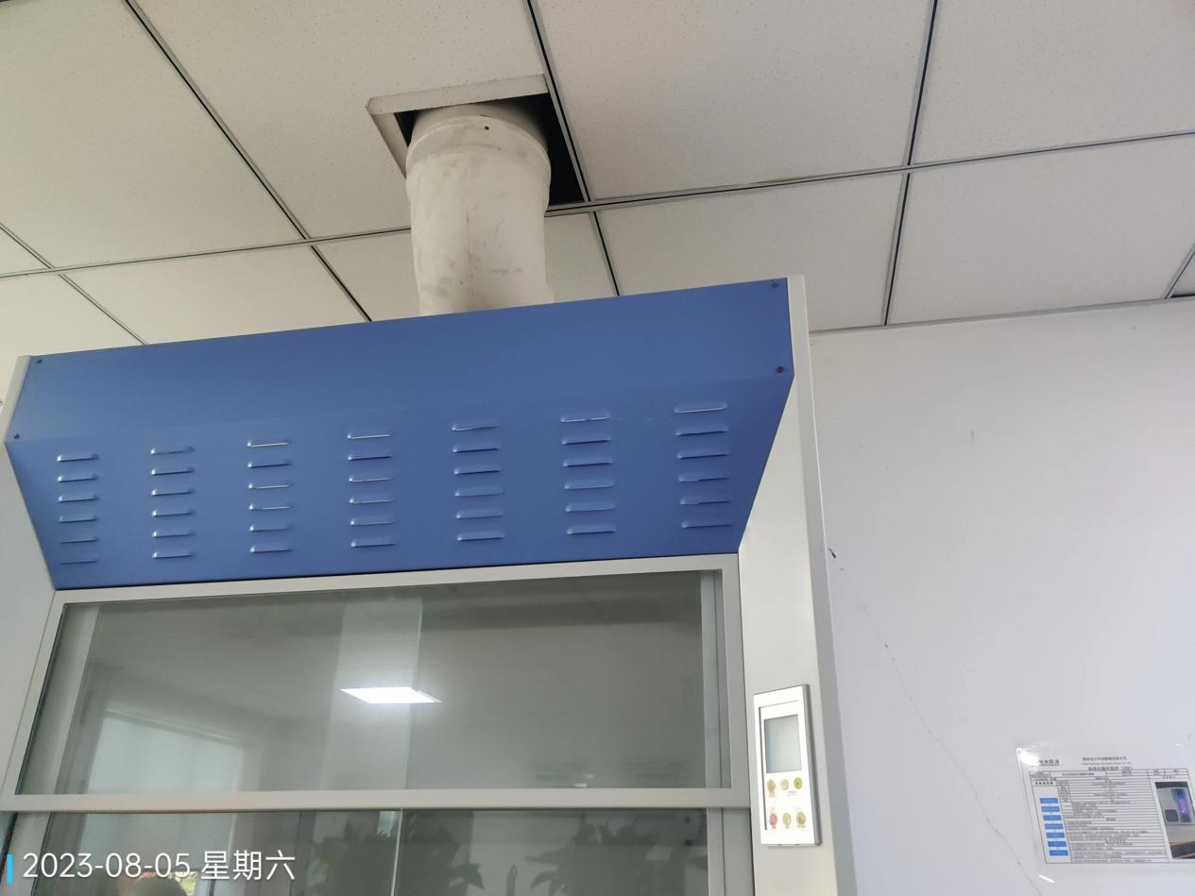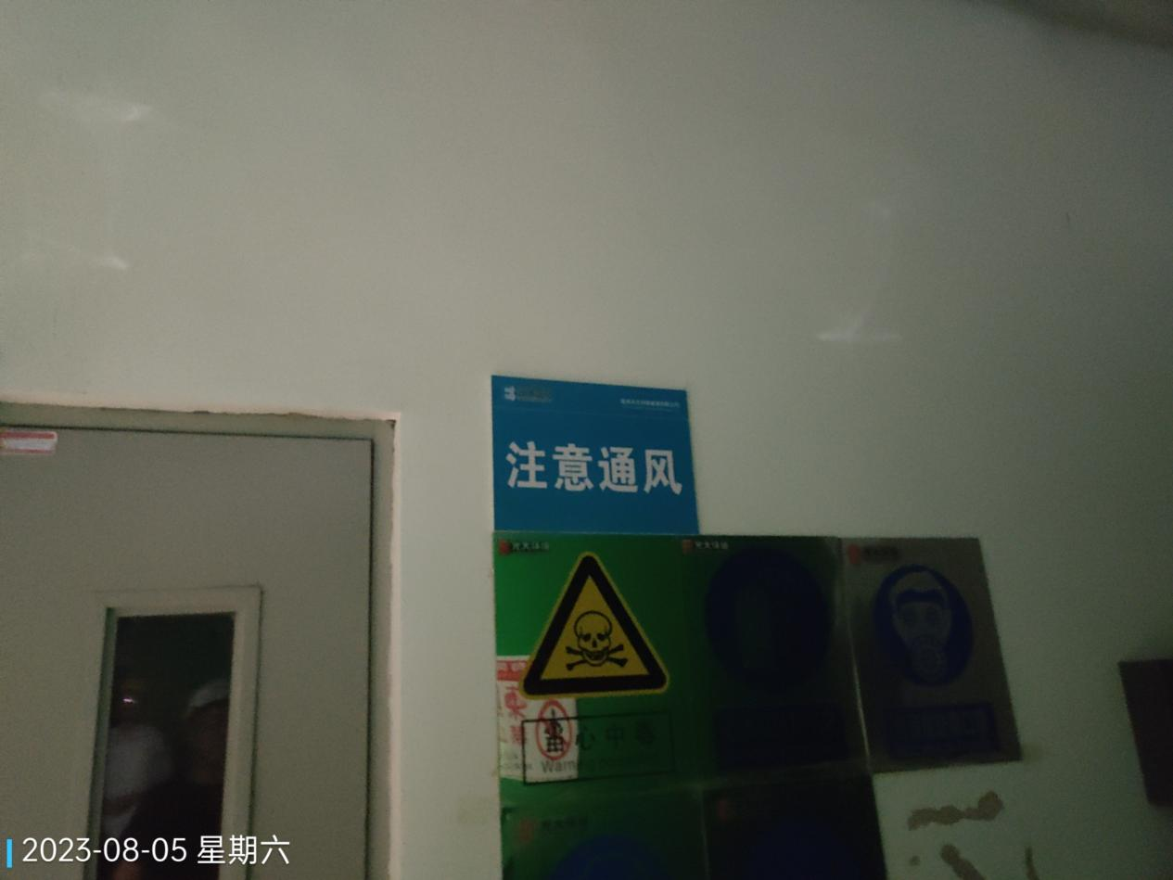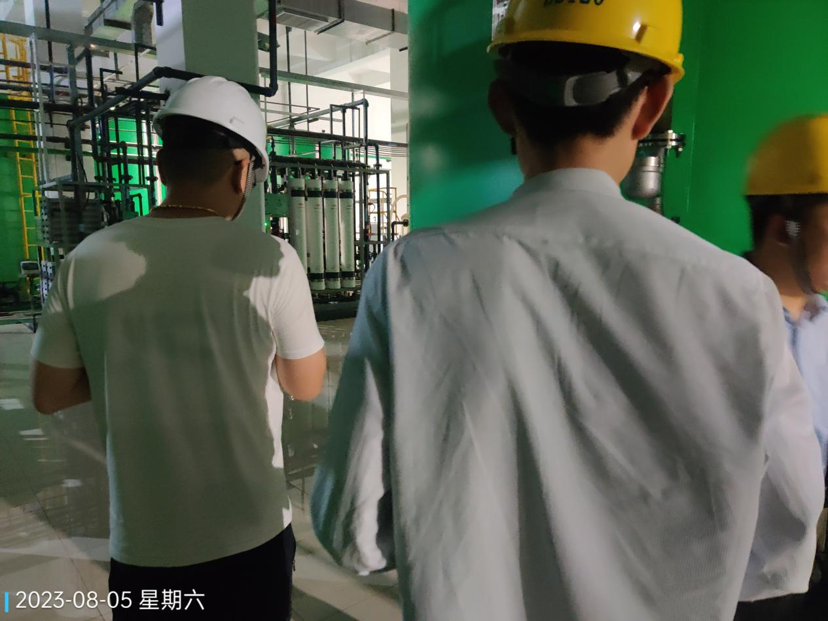
公示日期：2023.10.29

